课程编号 1502760001-07  题目类型 实验2 | 得分 教师签名 批改日期  冯禹洪
深圳大学实验报告

课程名称： 计算机系统(2)

实验项目名称： 数据表示实验

学院： 计算机与软件学院

专业： 人工智能（腾班）

指导教师： 冯禹洪

报告人： 王锦政 学号： 2024270223 班级： 腾班

实验时间： 2026 年 3 月 26 日

实验报告提交时间： 2026 年 3 月 26 日

教务处制

实验目的与要求：
- 了解各种数据类型在计算机中的表示方法
- 掌握C语言数据类型的位级表示及操作

方法、步骤：
- 安装gcc-multilib：
或者：
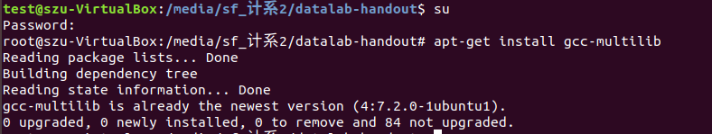
2、根据bits.c中的要求补全以下的函数：
intbitXor(int x, int y);
inttmin(void);
intisTmax(int x);
ntallOddBits(int x);
int negate(int x);
intisAsciiDigit(int x);
int conditional(int x, int y, int z);
intisLessOrEqual(int x, int y);
intlogicalNeg(int x);
inthowManyBits(int x);
unsignedfloat_twice(unsigned uf);
unsigned float_i2f(int x);
int float_f2i(unsigned uf);
3、在Linux下测试以上函数是否正确，指令如下：
*编译：./dlcbits.c
*测试：makebtest
./btest
实验过程及内容：
- 用root权限，安装gcc-multilib
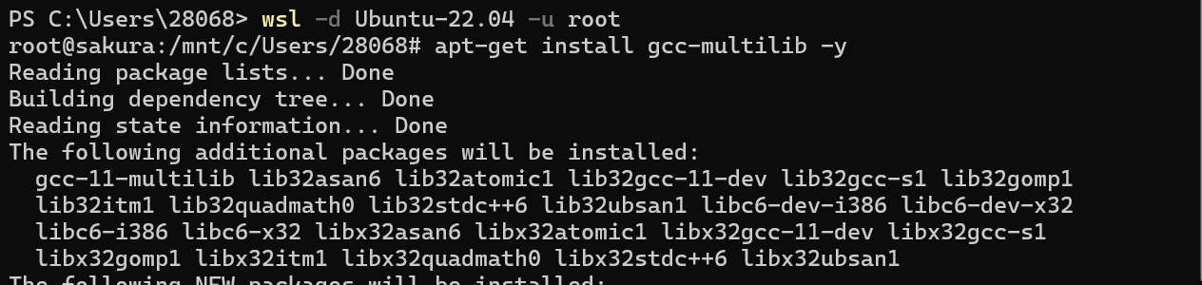
图1 安装适配
- 进入实验文件夹
图2 实验文件夹
- 运行nano bits.c完成实验
- bitXor（只用～& 实现异或）
思路：异或 = 不同为 1，公式：x^y = ~(~x&~y) & ~(x&y)。左项用德摩根律化简相当于x和y至少有一个为1，右项代表x和y不能同时为1，两项相与即为异或。
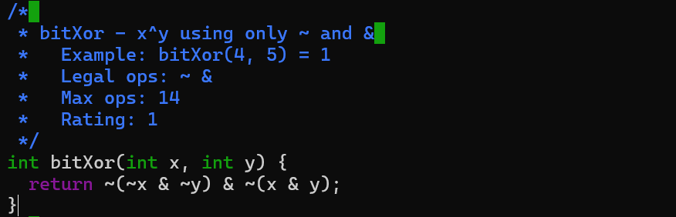
图3 bitXor实现
- tmin
返回 32 位 int 类型的补码最小值。int 是 32 位二进制，补码的最小值：符号位为 1，其余所有位全为 0。
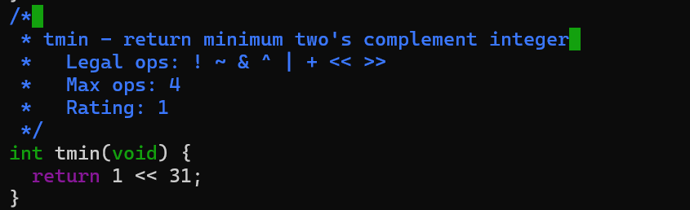
图4 timin实现
- isTmax
判断输入的 x 是不是 32 位 int 补码的最大值，是就返回 1，不是就返回 0。
位运算中：两个数相等 ↔ 它们异或结果为 0。
Tmax的二进制为 0111 1111 1111 1111 1111 1111 1111 1111，+1 = Tmin = ~Tmax，所以Tmax + 1 == ~Tmax。我们找x+1 == ~x即可，但 -1 也满足这个条件，需要排除，x=-1 等价于 x == ~0。用 ! 转换成0,1，代码如下：
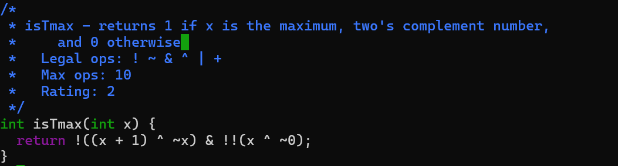
图5 isTmax实现
- allOddBits
要求所有奇数位必须全是 1，满足返回 1，否则返回 0。但实验不能用循环，我们考虑构造一个32位的掩码来判断，但整数常量只能用 0~255 ，我们用0xAA移位后按位或拼接一下。
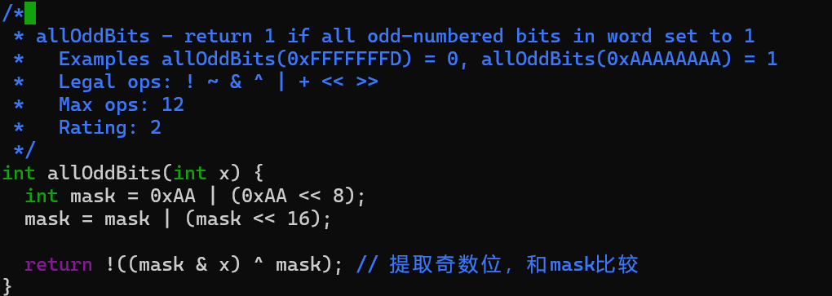
图6 allOddBits实现
- negate
这题比较简单，一个数的相反数 = 按位取反（~x） + 1，代码如图7：
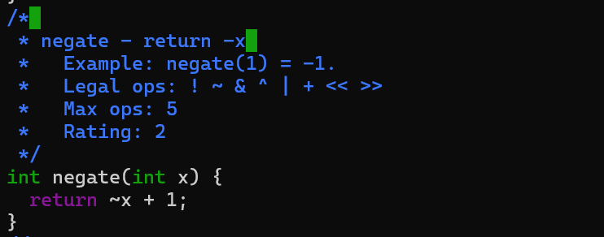
图7 negate实现
- isAsciiDigit
判断 x 是否是 ASCII 码的 0~9。这里不能用减法，和negate一样，减法等于加上相反数。通过将最高位移到最低位来比较大小，代码如图8：
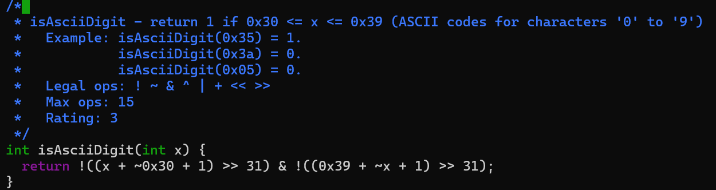
图8 isAsciiDigit实现
- conditional
实现三目运算符。把 x 转成标准布尔值，然后把布尔值转成全0或者全1掩码 ，最后用掩码选择 y 或 z，如果掩码全1保留 y，屏蔽 z，反之。代码如图9：
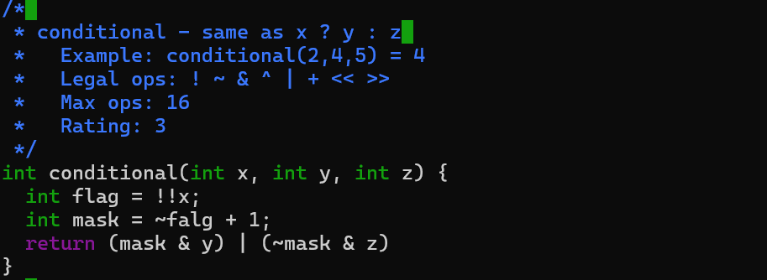
图9 conditional实现
- isLessOrEqual
比较两个数大小。开始想直接用return (x + ~y + 1) >> 31 判断，但后来发现补码减法会溢出，需要先判断x和y的符号，代码如图10：
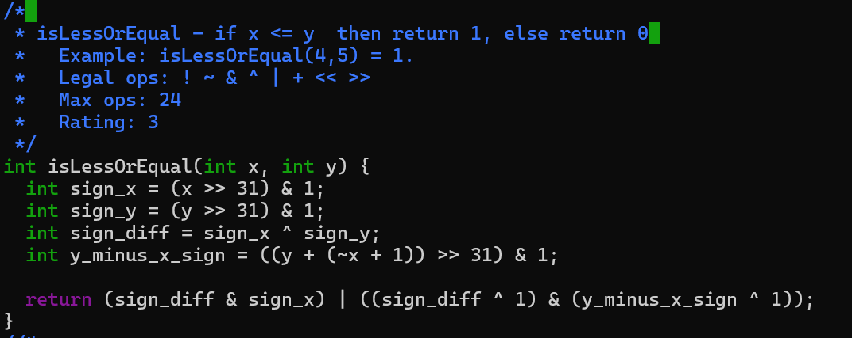
图10 isLessOrEqual实
- logicalNeg
实现 ! 操作，即x = 0返回 1 ，x ≠ 0返回 0。只有数字0，它自己和它的相反数，符号位全是0。所有非0数字，自己和相反数的符号位一定相反。比较x和x相反数即可：
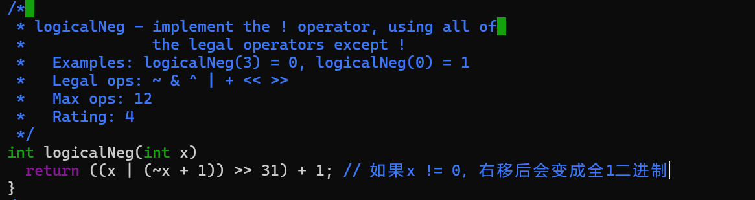
图11 logicalNeg实现

- howManyBits
用补码表示数字 x，需要的二进制最小总位数。总位数 = 数值位 + 1个符号位，注意0 和 -1 只需要1位。
因为不能用循环，我们用二分法手动找最高位1。具体来说，通过!!(x >> ...)来选择最高位所在的地方，代码如图11：
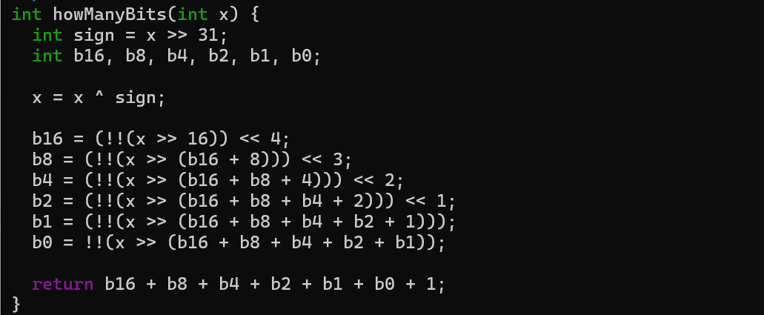
图12 howManyBits实现
- float_twice
32 位单精度浮点数结构为：第31位代表符号位，30~23 位代表指数位，22~0 位代表尾数位。要求指数全1直接返回原数。指数非0非全1：规格化数，乘以2 = 指数 + 1。指数全0：非规格化数，乘以2 = 尾数左移1位
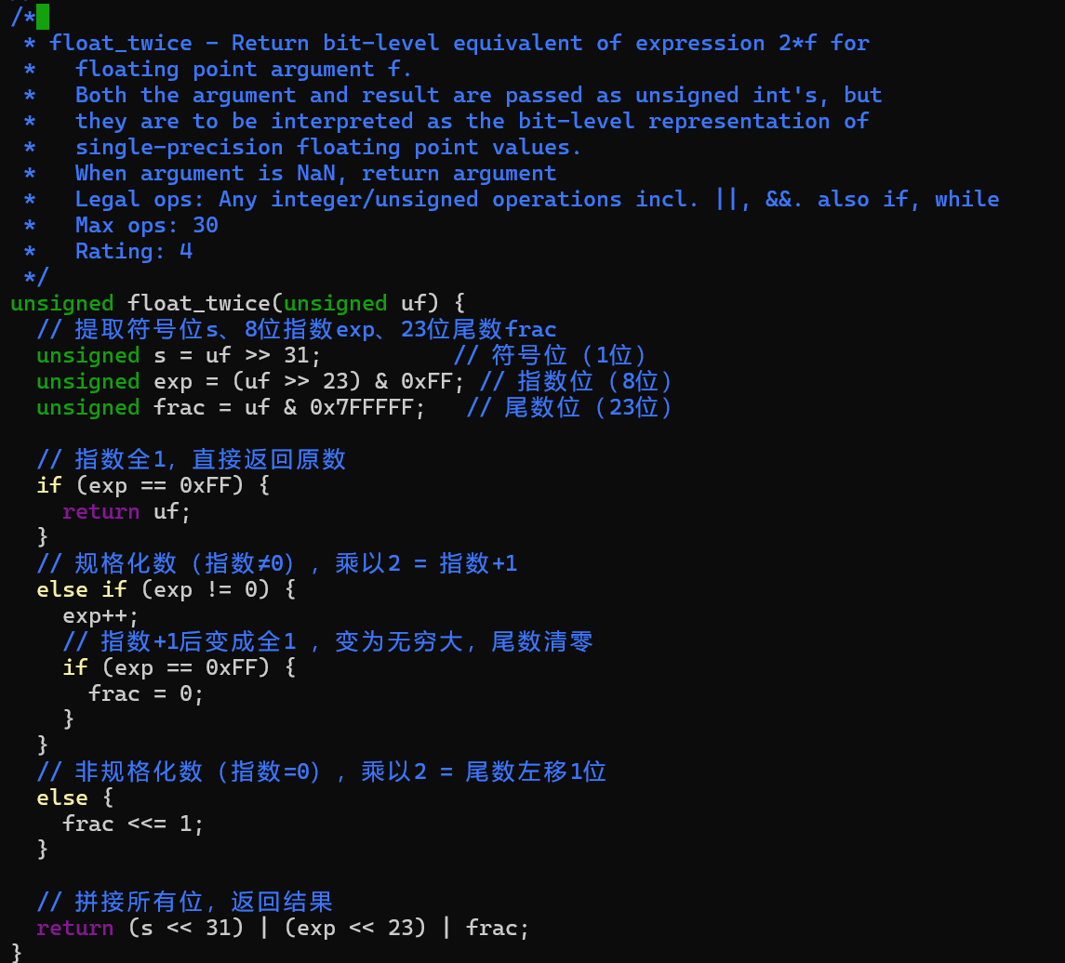
图13 float_twice实现

- float_i2f
整数转单精度浮点数。整体步骤如下：
  - 处理特殊值：x=0、x=最小负数
  - 提取符号位：负数记1，正数记0
  - 找最高位1：确定指数大小
  - 生成尾数：截取23位，向偶舍入
  - 拼接三部分：返回最终浮点数位表示

后面因为较多代码，我在ide上写。具体代码及注释如图14
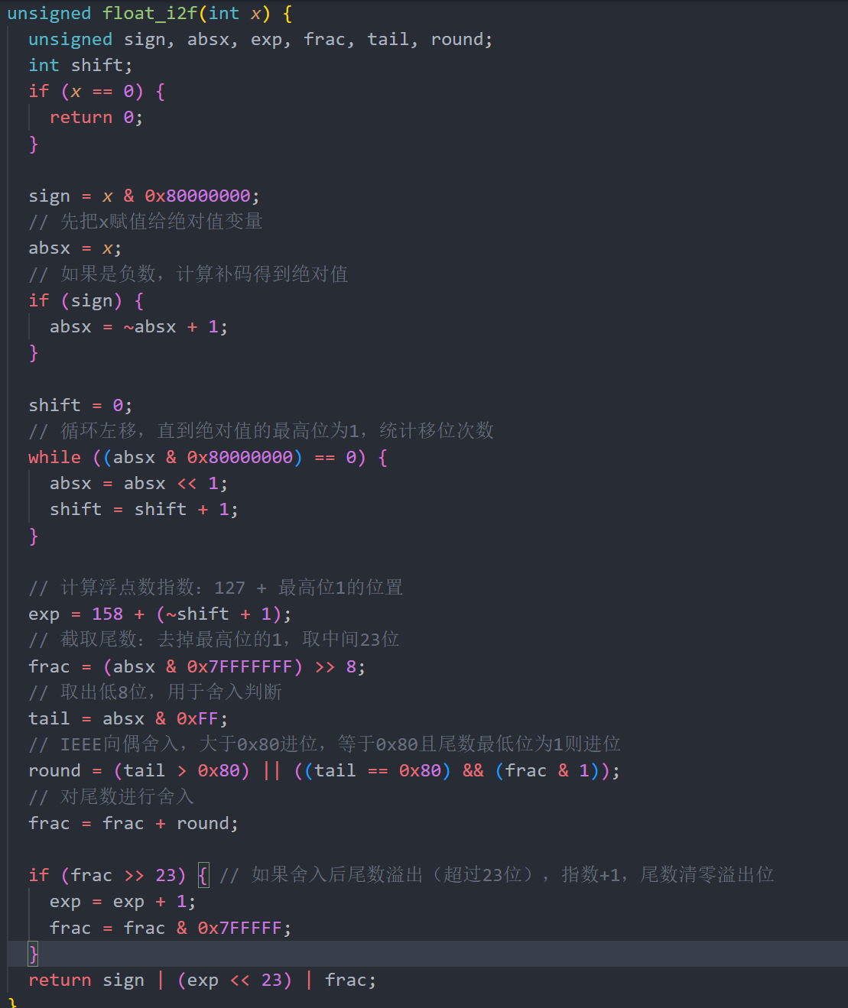
图14 float_i2f实现

- float_f2i
float转int，思路和上一题大致相当，分情况处理注意溢出即可，具体代码和注释如图15：

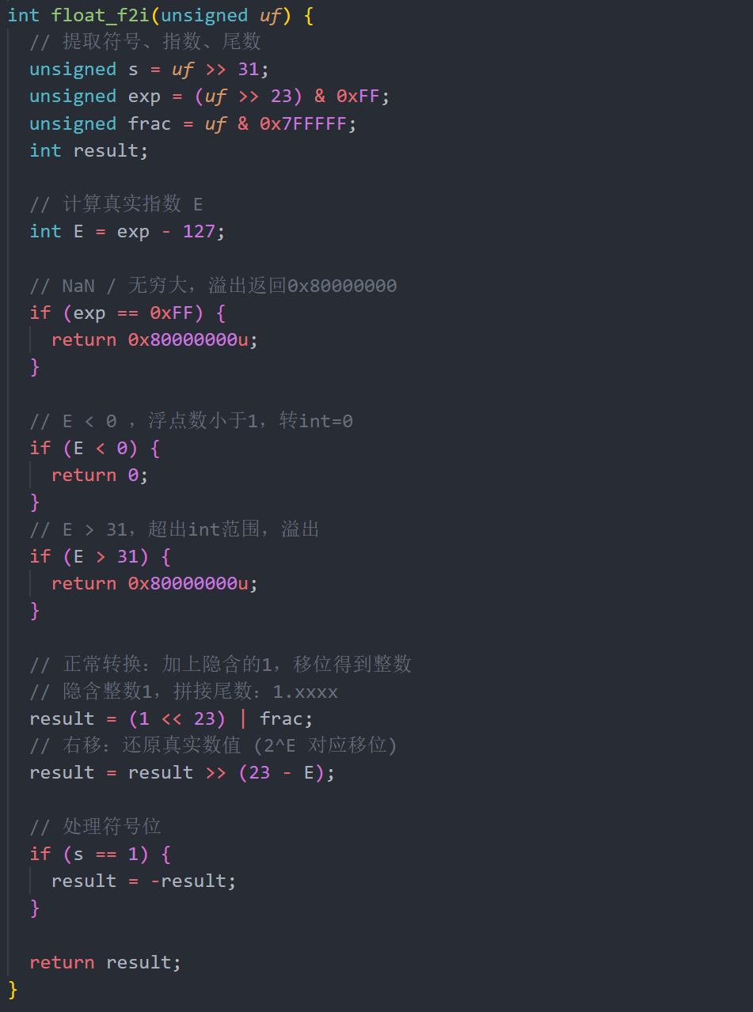
图15 float_f2i实现

4．运行测试
输入make编译，然后输入./btest测试。看到测试都通过了，如图16所示：
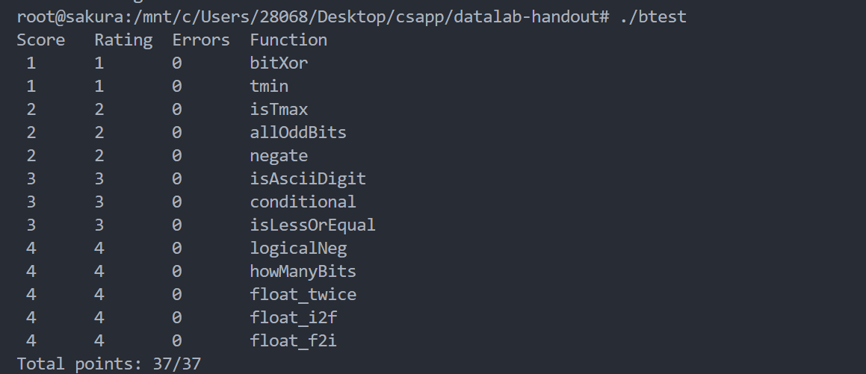
图16 测试通过
实验结论：
- 完成了 Data Lab 全部位操作与浮点数转换函数，代码通过dlc语法检查与btest全部功能测试。
- 掌握了 32 位整数与单精度浮点数的 IEEE 754 存储结构，实现了位运算、二分查找、IEEE 向偶舍入等核心底层逻辑。
心得体会：
深入理解了计算机底层数据的二进制表示，体会到位运算在高效数据处理中的作用。在不能直接用高级代码的情况下，实现一些功能需要反复考虑基本的运算。
指导教师批阅意见：

成绩评定：

指导教师签字： 冯禹洪
2026年 月 日
备注：

